**《Java程序设计》实验报告**

**学生姓名： 耿立博 班级： 19计算机3班 学号： 2019207320123**

**实验日期： 2021.6.1 指导教师： 胡继礼**

**实验环境：win7+Jdk1.8**

**一、实验目的**

**掌握** 1. Java利用流进行文件访问的常见类和常见方法；

2.掌握文件读写的一般方法，掌握InputStream、OutPutStream、FileReader、FileWriter类的使用；

2.File类的使用；

3.Path类的使用；

**了解** 1. 理解Java字符流和节点流的区别

**二、实验内容**

**1.定义一个类TestFile类要求如下：**

（1）手动在D盘新建文件夹myjava，并将实验报告5_学号_班级_姓名.docx拷贝至D:\myjava；

（2）利用java.io.File创建文件文件对象f1，并打印文件信息；

（3）对文件进行重命名,将学号、班级、姓名替换自己的真实信息，需要先判断文件是否存在，如果存在则进行重命名，并打印输出“已重命名成功”信息，否则打印“文件不存在，无法重命名“。

**2.定义一个TestListFile类要求如下：**

列出C:\\Windows 文件下的所有文件和文件夹，打印输出信息。

**3.定义一个TestFileByte类，要求如下：**

(1)利用path类创建文件夹D:\java\myjava2;

(2)利用path类创建文件D:\java\myjava2\\hello.txt;

(3)使用字节流FileOutputStream将“我爱你中国China”写入hello.txt 文件；

(4)使用字节流FileInputStream 将hello.txt 文件里字符逐个打印输出；

(5)对可能的异常进行捕获，打印异常堆栈信息；

(6)关闭写入和读取字节流。

**4.定义一个TestFileChar类，要求如下：**

(1)利用path类创建文件D:\java\myjava2\\hello2.txt;

(2)使用字符流FileWriter将“我爱你中国China”（使用UTF-8编码）写入hello2.txt 文件，清空缓冲区并关闭写入流；

(4)使用字符流FileReader将hello2.txt 文件里字符逐个打印输出；

(5)对可能的异常进行捕获，打印异常堆栈信息；

(6)使用BufferedReader一次读取一行字符，并打印输出读取信息；

(7)关闭写入和读取字符流。

**三、实验过程（按上述实验内容要求写出源代码及运行结果）**

**1.实验-1**

**【源码】**

**package** cn.edu.ahtcm.util;

/*

1.定义一个类TestFile类要求如下：

（1）手动在D盘新建文件夹myjava，并将实验报告5_学号_班级_姓名.docx拷贝至D:\myjava；

（2）利用java.io.File创建文件文件对象f1，并打印文件信息；

（3）对文件进行重命名,将学号、班级、姓名替换自己的真实信息，需要先判断文件是否存在，如果存在则进行重命名，并打印输出“已重命名成功”信息，否则打印“文件不存在，无法重命名“。

*/

**import** java.io.File;

**public** **class** TestFile {

**public** **static** **void** main(String[] args) {

File f1 = **new** File("D:\\myjava\\实验报告5_学号_班级_姓名.docx");

System.***out***.println(f1.getName());

**if**(f1.exists()){

File f2 = **new** File("D:\\myjava\\实验报告5_2019207320123_19计算机3班_耿立博.docx");

System.***out***.println("已重命名成功");

}**else**{

System.***out***.println("文件不存在，无法重命名");

}

}

}

**【运行结果】**

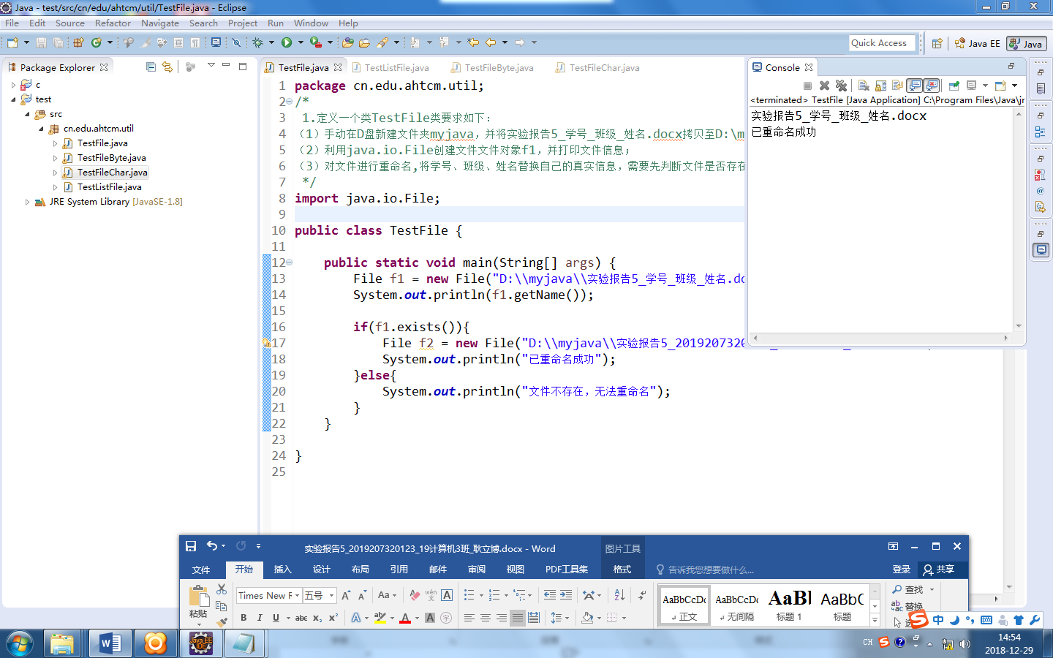

**2.实验-2：**

**【源码】**

**package** cn.edu.ahtcm.util;

/*

* 列出C:\\Windows 文件下的所有文件和文件夹，打印输出信息。

*/

**import** java.io.File;

**public** **class** TestListFile {

**public** **static** **void** main(String[] args) {

File f1 = **new** File("C:\\Windows");

File[] files = f1.listFiles();

**if**(files != **null**){

**for**(File f : files){

System.***out***.println(f);

}

}

}

}

**【运行结果】**

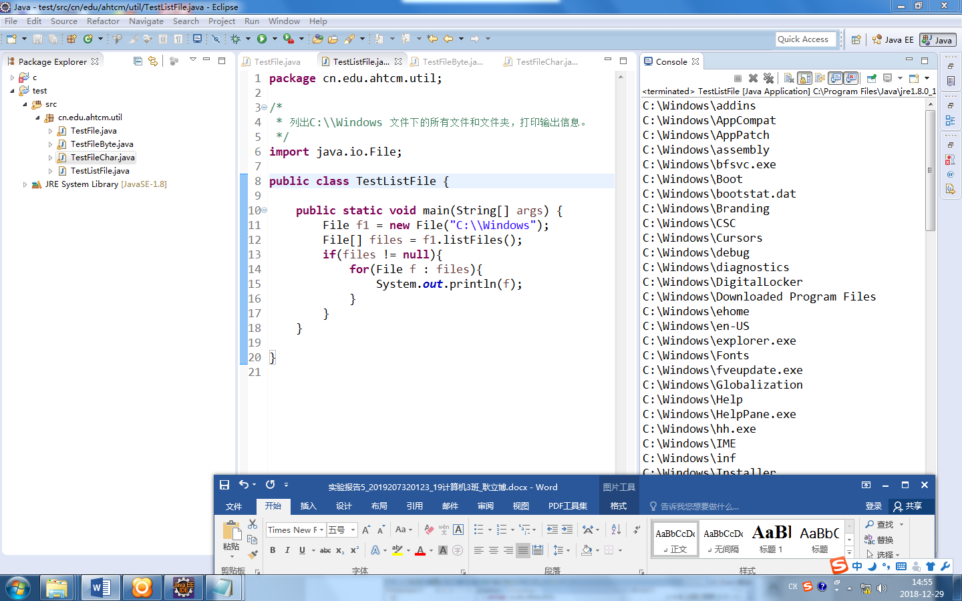

**3.实验-3：**

**【源码】**

**package** cn.edu.ahtcm.util;

/*3.定义一个TestFileByte类，要求如下：

(1)利用path类创建文件夹D:\java\myjava2;

(2)利用path类创建文件D:\java\myjava2\\hello.txt;

(3)使用字节流FileOutputStream将“我爱你中国China”写入hello.txt 文件；

(4)使用字节流FileInputStream 将hello.txt 文件里字符逐个打印输出；

(5)对可能的异常进行捕获，打印异常堆栈信息；

(6)关闭写入和读取字节流。

*/

**import** java.io.FileInputStream;

**import** java.io.FileNotFoundException;

**import** java.io.FileOutputStream;

**import** java.io.IOException;

**import** java.nio.file.Files;

**import** java.nio.file.Path;

**import** java.nio.file.Paths;

**public** **class** TestFileByte {

**public** **static** **void** main(String[] args) **throws** IOException {

Path mydirectory = Paths.*get*("D:\\java\\myjava2");

**if**(!Files.*exists*(mydirectory)){

**try** {

Files.*createDirectories*(mydirectory);

} **catch** (IOException e) {

// **TODO** Auto-generated catch block

e.printStackTrace();

}

}

Path file = Paths.*get*("D:\\java\\myjava2\\hello.txt");

**if**(!Files.*exists*(file)){

**try** {

Files.*createDirectories*(file);

} **catch** (IOException e) {

// **TODO** Auto-generated catch block

e.printStackTrace();

}

}

FileOutputStream fs = **null**;

**try** {

fs = **new** FileOutputStream("D:\\java\\myjava2\\hello.txt");

fs.write("我爱你中国China".getBytes());

} **catch** (FileNotFoundException e) {

// **TODO** Auto-generated catch block

e.printStackTrace();

}**finally**{

fs.close();

}

FileInputStream input = **new** FileInputStream("D:\\java\\myjava2\\hello.txt");

**int** n;

**while**((n=input.read())!=-1){

System.***out***.println((**char**)n);

}

}

}

**【运行结果】**

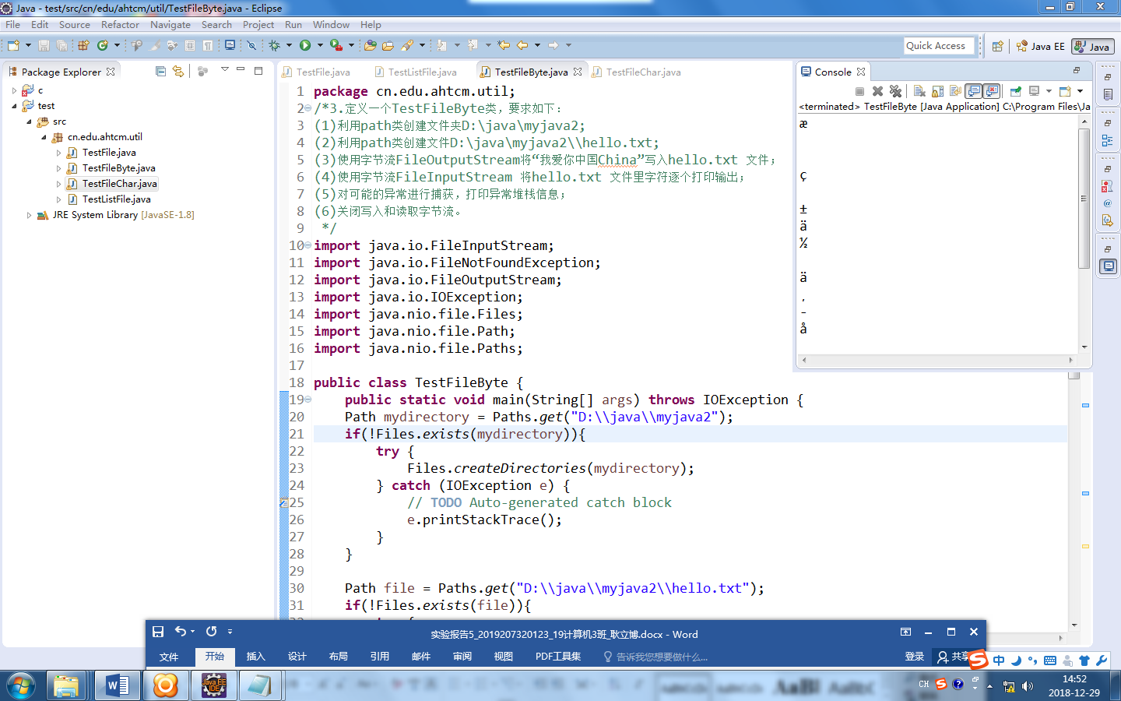

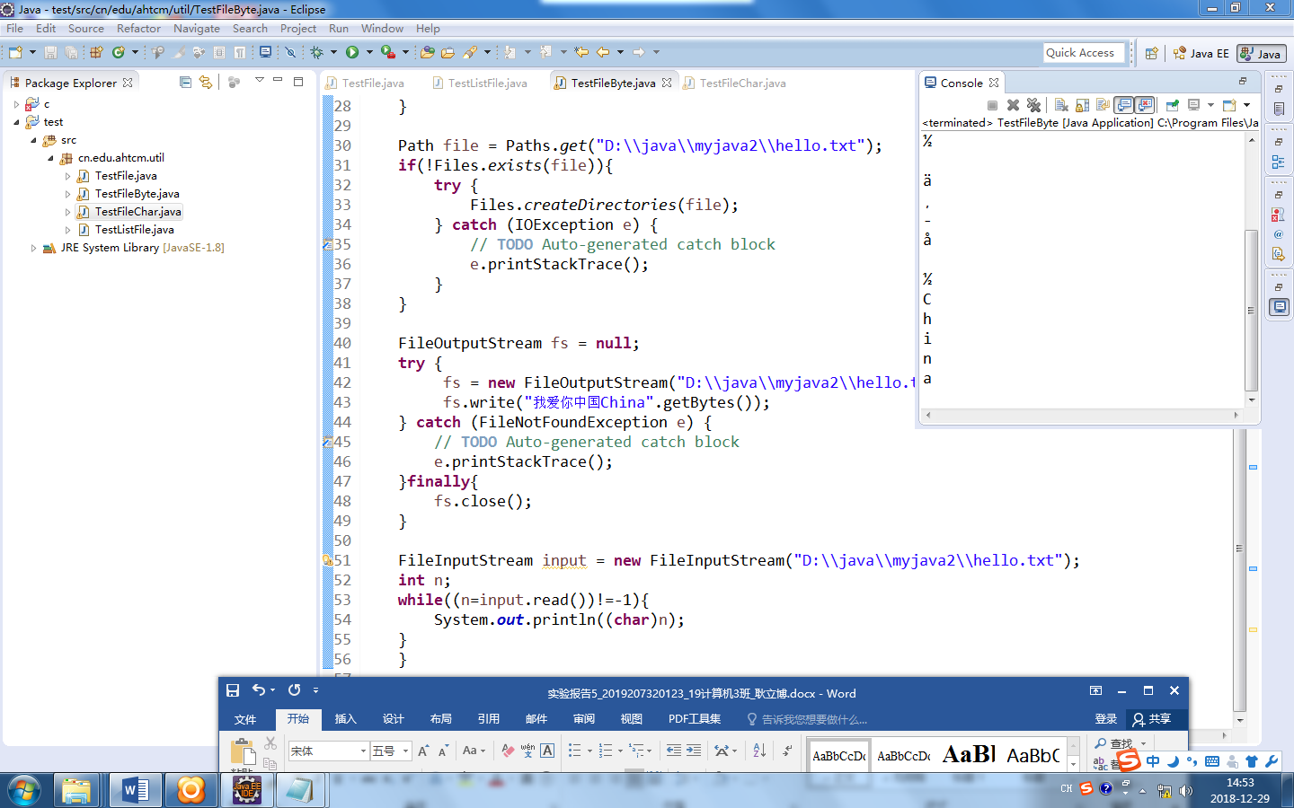

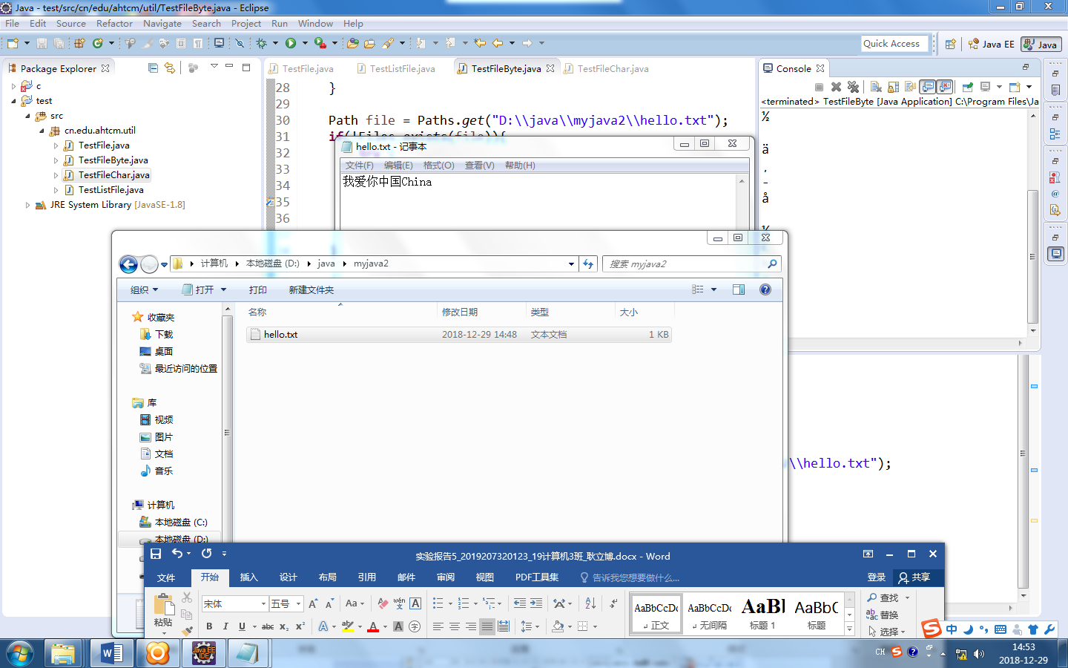

**4.实验-4：**

**【源码】**

**package** cn.edu.ahtcm.util;

**import** java.io.BufferedReader;

**import** java.io.FileReader;

**import** java.io.FileWriter;

**import** java.io.IOException;

**import** java.nio.file.Files;

**import** java.nio.file.Path;

**import** java.nio.file.Paths;

/* 4.定义一个TestFileChar类，要求如下：

(1)利用path类创建文件D:\java\myjava2\\hello2.txt;

(2)使用字符流FileWriter将“我爱你中国China”（使用UTF-8编码）写入hello2.txt 文件，清空缓冲区并关闭写入流；

(4)使用字符流FileReader将hello2.txt 文件里字符逐个打印输出；

(5)对可能的异常进行捕获，打印异常堆栈信息；

(6)使用BufferedReader一次读取一行字符，并打印输出读取信息；

(7)关闭写入和读取字符流。

*/

**public** **class** TestFileChar {

**public** **static** **void** main(String[] args) **throws** IOException {

Path mydirectory = Paths.*get*("D:\\java\\myjava2");

**if**(!Files.*exists*(mydirectory)){

**try** {

Files.*createDirectories*(mydirectory);

} **catch** (IOException e) {

// **TODO** Auto-generated catch block

e.printStackTrace();

}

}

Path file = Paths.*get*("D:\\java\\myjava2\\hello.txt");

**if**(!Files.*exists*(file)){

**try** {

Files.*createDirectories*(file);

} **catch** (IOException e) {

// **TODO** Auto-generated catch block

e.printStackTrace();

}

}

FileWriter writer = **null**;

**try** {

writer = **new** FileWriter("D:\\java\\myjava2\\hello2.txt");

writer.write("我爱你中国China");

writer.flush();

} **catch** (IOException e) {

// **TODO** Auto-generated catch block

e.printStackTrace();

}**finally**{

writer.close();

}

FileReader reader = **new** FileReader("D:\\java\\myjava2\\hello2.txt");

**int** n;

**while**((n=reader.read())!=-1){

System.***out***.println((**char**)n);

}

BufferedReader br = Files.*newBufferedReader*(file);

String str = **null**;

**while**((str = br.readLine())!= **null**){

System.***out***.println(str);

}

}

}

**【运行结果】**

